COURS 3. L’OVOGENESE

C’est la formation des gamètes dans le sexe féminin. Elle se déroule dans les ovaires et permet la formation des gamètes féminins, les ovocytes, à partir des cellules souches de la lignée germinale ou ovogonies.

1. RAPPELS SUR L’APPAREIL GENITAL FEMININ
L’appareil génital féminin comprend des organes génitaux internes (deux ovaires, deux trompes de Fallope, l'utérus et le vagin) et externes (la vulve = les grandes lèvres, les petites lèvres et le clitoris).
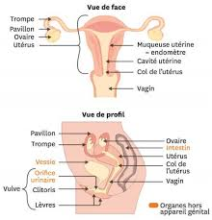

Figure 1. Appareil reproducteur féminin
Le vagin est un organe en forme de tube, de 10 à 15 cm de long, très extensible, dans lequel sont déposés les spermatozoïdes au cours du rapport sexuel ; il est également la voie naturelle de passage du fœtus lors de l’accouchement. Il est tapissé par un épithélium malpighien non kératinisé.
L’utérus est un organe musculaire lisse d’environ 7 cm, de forme triangulaire, dans lequel se développe l’embryon puis le fœtus. Il est creusé d'une mince cavité : la cavité utérine.
La muqueuse utérine ou endomètre est la partie la plus interne de la paroi utérine, qui comporte une musculeuse, le myomètre, et une séreuse, le feuillet interne du péritoine.
L’endomètre est composé d’un épithélium de revêtement et d’un chorion sous-jacent, séparés par une lame basale :
- L’épithélium est de type prismatique simple, avec des cellules ciliées et des cellules non ciliées,
- Le chorion est un tissu conjonctif lâche, relativement pauvre en fibres et très vascularisé par des artérioles spiralées ; il contient des glandes tubuleuses pelotonnées, qui apparaissent comme des invaginations de l’épithélium de revêtement.
Dans l’épaisseur de cette muqueuse, on distingue 2 zones : la zone fonctionnelle correspondant à la zone superficielle, contenant les glandes, la plus épaisse, et la zone résiduelle, sous-jacente, au contact du myomètre.
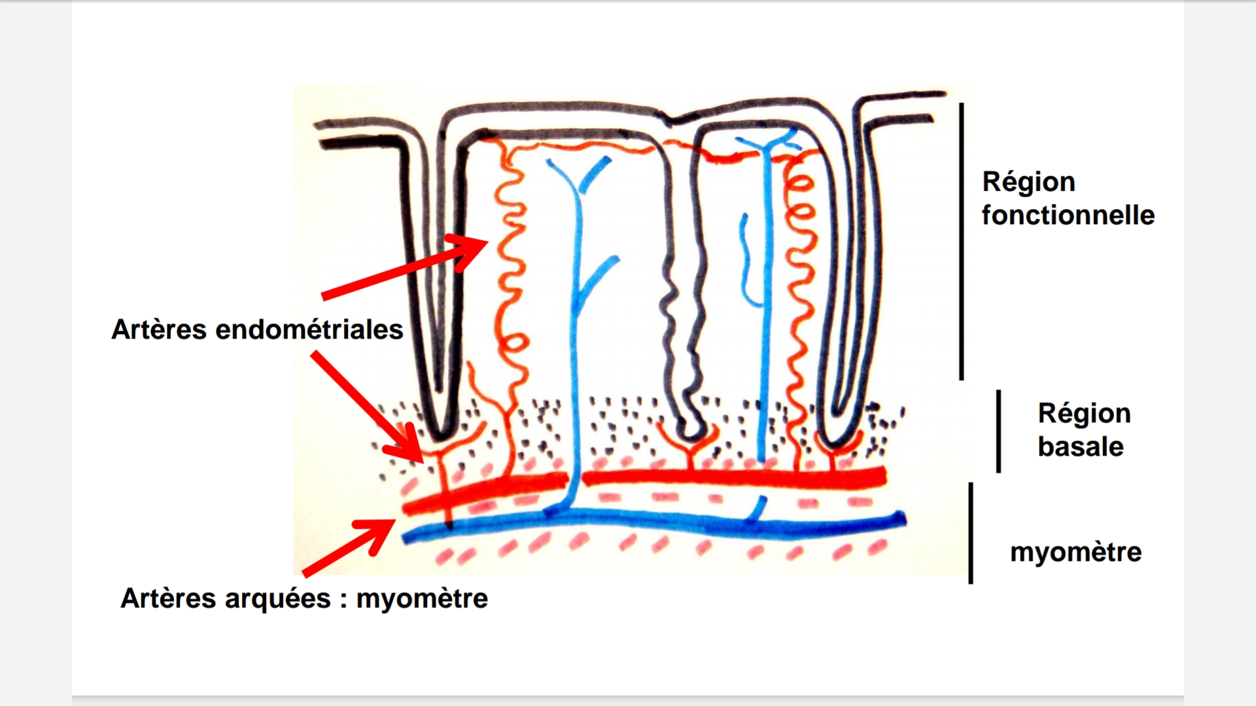

Figure 2. Structure de l’endomètre

- Le col utérin assure la communication entre la cavité utérine et le vagin, il comprend deux parties :
- l'exocol, partie inférieure du col au contact du vagin, est tapissé par un épithélium pavimenteux stratifié non kératinisé.
- l'endocol, partie supérieure du col au contact de l’utérus, est tapissé par un épithélium simple qui s’invagine dans le chorion sous-jacent formant les glandes endocervicales produisant la glaire cervicale.
La glaire cervicale humidifie la muqueuse vaginale, elle-même dépourvue de glandes. Elle est légèrement alcaline (contrairement au milieu vaginal qui est acide) et forme un bouchon visqueux obturant le col utérin (sauf au moment de l’ovulation où elle devient liquide, « filante », et perd sa fonction d’obturation afin de laisser passer les spermatozoïdes).
- Les trompes utérines (ou trompes de Fallope ou oviductes) sont des conduits qui s’étendent de l’utérus jusqu’à l’ovaire. A ce niveau, leurs extrémités en forme d’entonnoir frangé, appelées pavillon, s’ouvrent dans la cavité péritonéale face à l’ovaire.
- Les ovaires sont attachés à l’utérus par un ligament. Un des ovaires produit chaque mois, de la puberté à la ménopause, un ovocyte.
L'ovaire peut être divisé en une zone corticale (cortex ovarien) et une zone médullaire (médullaire ovarienne). Dans le tissu conjonctif lâche de la médullaire ovarienne se trouvent des vaisseaux sanguins et lymphatiques, alors que les ovocytes se trouvent dans la zone corticale à différents stades folliculaires.
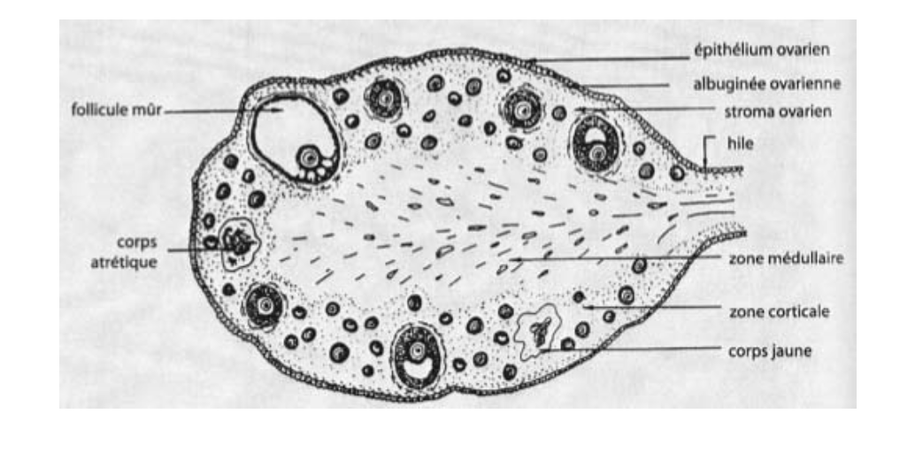
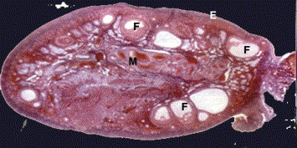
Figure 3. Structure de l’ovaire

2. PHASES DE L'OVOGENESE
L'ovogenèse comprend les phases de multiplication, d'accroissement et de maturation.
La phase d'accroissement et le début de la maturation s'effectuent à l'intérieur du follicule ovarien et sont liées à l'évolution de ce follicule. La fin de la maturation est retardée. Elle s'achève après la fécondation. Il n'y a pas de phase de différenciation.
2.1. Phase de multiplication
Elle intéresse les ovogonies, cellules souches diploïdes et elle est caractérisée par une succession de mitoses qui va aboutir à la formation d'ovocytes I (de premier ordre), également diploïdes. Cette phase a lieu, chez la femme, au cours de la vie embryonnaire et fœtale. Les ovogonies sont observées dans la zone corticale de l'ovaire embryonnaire, ont une forme sphérique et sont de petite taille (15µm), dégénèrent, pour la plupart, vers le 7ème mois de la vie intra-utérine (atrésie), donnent des ovocytes I (2n chromosomes, 2q ADN), cellules plus grandes (20 à 40 µm), qui immédiatement après leur formation s'entourent de cellules folliculaires et d'une membrane périphérique qui les sépare du reste du stroma ovarien, l'ensemble désignant le follicule primordial, ensuite elles amorcent la première division de méiose, laquelle se bloque au stade de prophase. L'ovocyte entre alors dans un état quiescent dans lequel il peut demeurer pendant de nombreuses années (ovocyte I bloqué en prophase de première division de méiose jusqu’à la puberté).
Ainsi, à la fin de cette phase de multiplication (naissance), un stock non renouvelable d'ovocytes I (environ un million) est constitué, contenu chacun dans un follicule primordial.

2.2. Phase d’accroissement
Elle se caractérise par une augmentation très importante de la taille de l'ovocyte I, qui passe de 20 à 120 µm de diamètre. Très longue, elle ne s'achève qu'au moment de la maturation du follicule et consiste en des synthèses d'ARN et de protéines qui joueront un rôle capital lors de la fécondation et pendant les premiers stades du développement embryonnaire.
Les follicules primordiaux régressent en grand nombre entre la naissance et la puberté : il en restera seulement 400 000 au moment de la puberté; moins de 500 se développeront jusqu'à l'ovulation au cours de la vie génitale de la femme.

2.3. Phase de maturation
Chaque mois, au moment de l'ovulation, l'ovocyte I (2n chromosomes, 4q ADN) achève la première division de la méiose et donne un ovocyte II (n chromosomes, 2q ADN) avec émission du 1er globule polaire. Immédiatement après, commence la 2ème division de méiose. Mais le processus se bloque encore une fois (en métaphase de 2ème division de méiose) et est conditionné par la survenue ou non de la fécondation :
- en l'absence de fécondation, l'ovocyte reste à ce stade de la méiose et dégénère au bout de 24 heures.
- s'il y a fécondation, l'ovocyte II achèvera sa maturation et se transformera en ovule mûr (ovotide) avec émission du 2ème globule polaire.

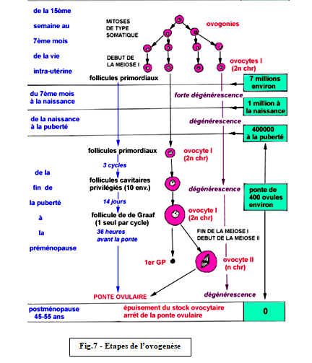

Planche 1. Schéma général de l’ovogenèse

3. EVOLUTION DES FOLLICULES OVARIENS (FOLLICULOGENESE)

3.1. Follicule primordial
- C'est toujours le type de follicule le plus abondant sur une coupe d'ovaire.
- C'est une sphère de 50 µm de diamètre qui comprend un ovocyte I et une couche de cellules folliculeuses aplaties.
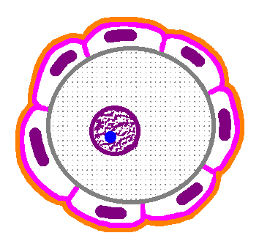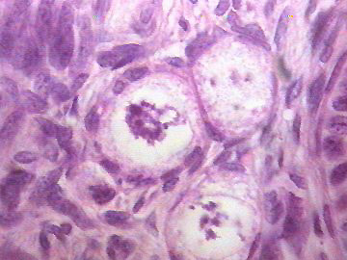

Figure 4. Follicule primordial

3.2. Follicule primaire
- Son diamètre passe de 50 à 80µm. L'ovocyte I est toujours bloqué en prophase, débute la phase de grand accroissement.
- Les cellules folliculeuses deviennent cubiques et sont disposées en une seule couche.

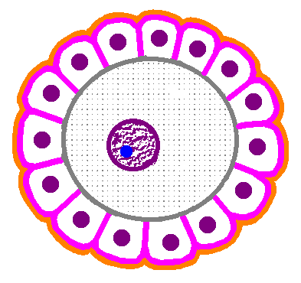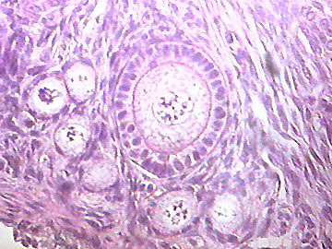
Figure 5. Follicule primaire

3.3. Follicule secondaire (ou pré-antral ou follicule plein)
- Son diamètre passe progressivement de 80 à 200 µm.
- L'ovocyte I continue à croître (et atteint 80 µm).
- La membrane pellucide devient visible en microscopie photonique (c'est une structure hyaline, composée de glycoprotéines dont l'origine est essentiellement ovocytaire mais les cellules folliculeuses en fabriquent une partie).
- Les cellules folliculeuses se multiplient et se disposent en une vingtaine de couches autour de l'ovocyte constituant la granulosa. La couche la plus interne, régulièrement disposée autour de la membrane pellucide, se nomme la Corona radiata.
- La membrane de Slavjanski sépare la granulosa de la thèque interne qui se forme autour de la membrane basale par différenciation du stroma cortical.
- Les cellules, initialement fusiformes, deviennent cubiques.

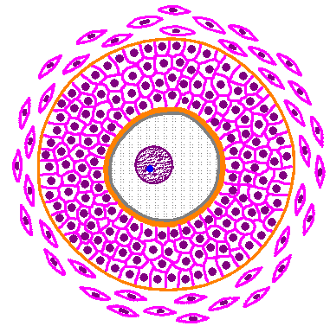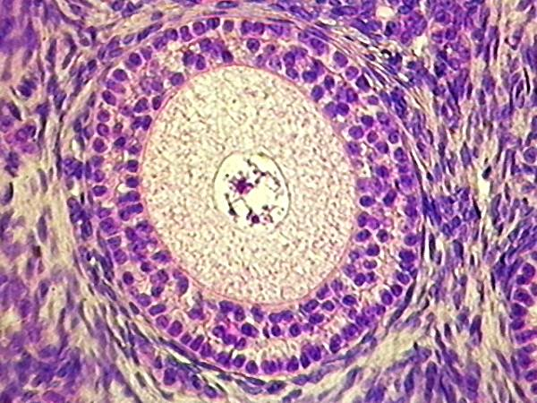
Figure 6. Follicule secondaire
3.4. Follicule tertiaire (ou cavitaire ou antral)
- Les cellules folliculeuses entourent de petites cavités liquidiennes dont la confluence va constituer l'antrum.
- Il se définit par l'apparition de petites cavités au sein de la granulosa qui renferment un liquide appelé Liquor folliculi"". Ces cavités sont de petites formations en rosettes, les "corps de Call et Exner".
- Le diamètre folliculaire continue à augmenter pour atteindre 10 à 15 mm à la fin de ce stade.
- L'ovocyte est toujours bloqué en prophase I et atteint 100 µm de diamètre.
- La membrane pellucide atteint 15 µm d'épaisseur. La multiplication cellulaire continue. L'ovocyte est refoulé sur le côté du follicule. Il reste entouré d'un amas de cellules folliculeuses constituant le Cumulus oophorus (ou Cumulus proliger) qui maintient l’ovocyte attaché au reste du follicule.
- La thèque externe se constitue autour de la précédente. C'est du tissu conjonctif fibreux qui se condense autour de la thèque interne.

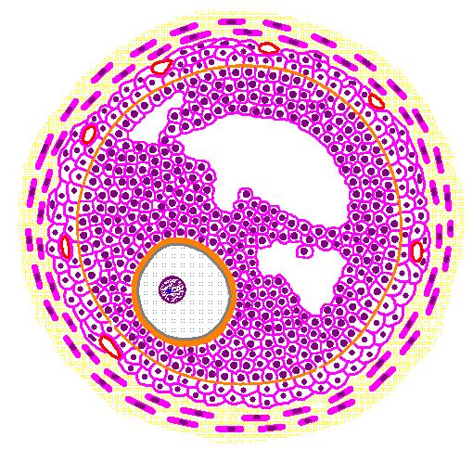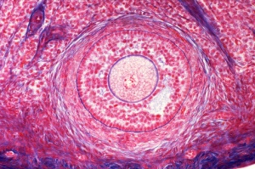
Figure 7. Follicule tertiaire

3.5. Follicule mûr (follicule de De Graaf)
- devient un ovocyte II.
- La zone pellucide augmente légèrement d'épaisseur.

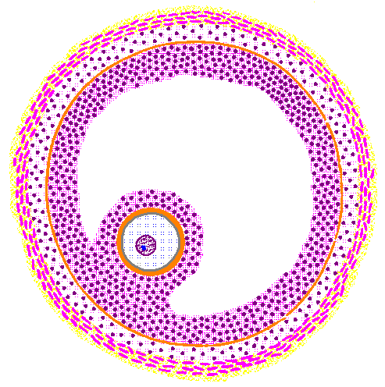

Figure 8. Follicule de De Graaf

4. CARACTERISTIQUES BIOLOGIQUES DE L’OVOCYTE
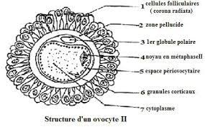
De l'ovocyte vers la périphérie, on distingue :
L'espace périvitellin ; espace clair très réduit
La zone pellucide : couche de 15 à 20 µm d'épaisseur,
Figure 9. Structure de l’ovocyte II

constituée de glycoprotéines.

Les cellules périovocytaires : une couche de cellules jointives forme la Corona radiata et autour, se trouvent des cellules du Cumulus. Les espaces intercellulaires sont larges et occupés par une substance visqueuse composée de glycoprotéines et d'acide hyaluronique.
Les caractéristiques de l’ovocyte se résument comme suit :
4.1. Activité métabolique
C'est une cellule sphérique de 150 µm de diamètre, relativement inerte, sans activité de synthèse. Le matériel nucléaire est bloqué en métaphase de 2e division méiotique. Les chromosomes sont en nombre haploïde (mais avec 2n ADN). Tous les ovocytes sont semblables (22 autosomes et un gonosome X).
4.2. Vitalité
La vitalité ovocytaire est réduite. En absence de fécondation, l'ovocyte survit 24 à 48 h. Il vieillit progressivement : plus la fécondation a lieu tardivement, plus il y a de risques d'anomalies du conceptus.
4.1.3. Fécondabilité
La fécondabilité de l'ovocyte (aptitude à fusionner avec le gamète mâle) est conditionnée par le degré de maturation cytoplasmique et nucléaire (blocage en métaphase II).
5. DIFFERENCES ENTRE GAMETOGENESES MASCULINE ET FEMININE
Du point de vue génétique, le principe de la gamétogenèse est le même dans les deux sexes, mais il existe des différences importantes.
5.1. Cinétique
Chez la femme, la phase de prolifération se situe exclusivement au cours de la vie fœtale, entre 3 et 7 mois de la vie intra-utérine. Les cellules restent quiescentes, bloquées à la fin de la prophase de 1ère division méiotique. Le nombre de gamètes est fixé avant la naissance. Il existe une évolution incomplète d'un certain nombre de cellules, mais la gamétogenèse n'aboutit à la formation de gamètes matures qu'à partir de la puberté. La gamétogenèse s'arrête au moment de la ménopause, vers 50 ans par épuisement du stock de cellules germinales. Ainsi certains ovocytes peuvent rester bloqués pendant près de 50 ans.
Chez l’homme, Les cellules souches restent quiescentes et indifférenciées jusqu'à la puberté. A ce moment, la gamétogenèse s'installe et devient continue. La production incessante de spermatozoïdes persiste en général jusqu'à la mort de l'individu.
5.2. Résultat de la méiose
Chez la femme, lors de chacune des divisions de la méiose, l'une des cellules conserve la quasi-totalité du cytoplasme originel et poursuit sa maturation. L'autre cellule est un globule polaire. C'est une cellule beaucoup plus petite qui ne contient pratiquement que le matériel génétique issu de la méiose. Le 1er globule polaire est expulsé lors de la mitose réductionnelle, alors que le second, issu de la division équationnelle, est éjecté à la fécondation.
Chez l’homme, un spermatocyte de premier ordre donnera 2 spermatocytes de 2e ordre identiques, puis 4 spermatides identiques.
5.3. Nombre de gamètes
L'ovaire féminin libère environ 350 ovocytes durant la période de vie génitale active. Au contraire, la gamétogenèse masculine produit 100 à 300 millions de spermatozoïdes par éjaculat.
5.4. Caractéristiques des gamètes
Le spermatozoïde est une cellule petite, très différenciée, isolée, mobile et pauvre en cytoplasme. L'ovocyte est une cellule très volumineuse, riche en cytoplasme, immobile et entourée d'enveloppes spécifiques.
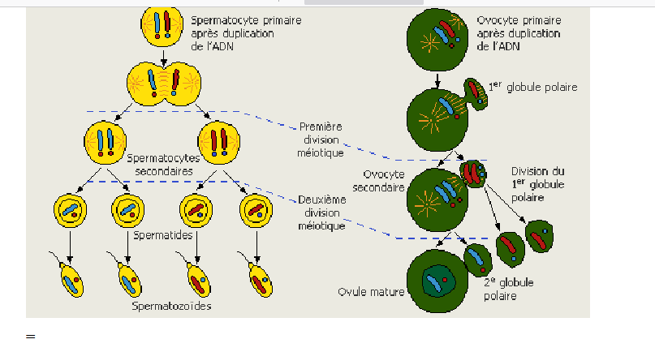
Figure 10. Différences entre spermatogénèse et ovogénèse

